**Doporučený seznam věcí na tábor**

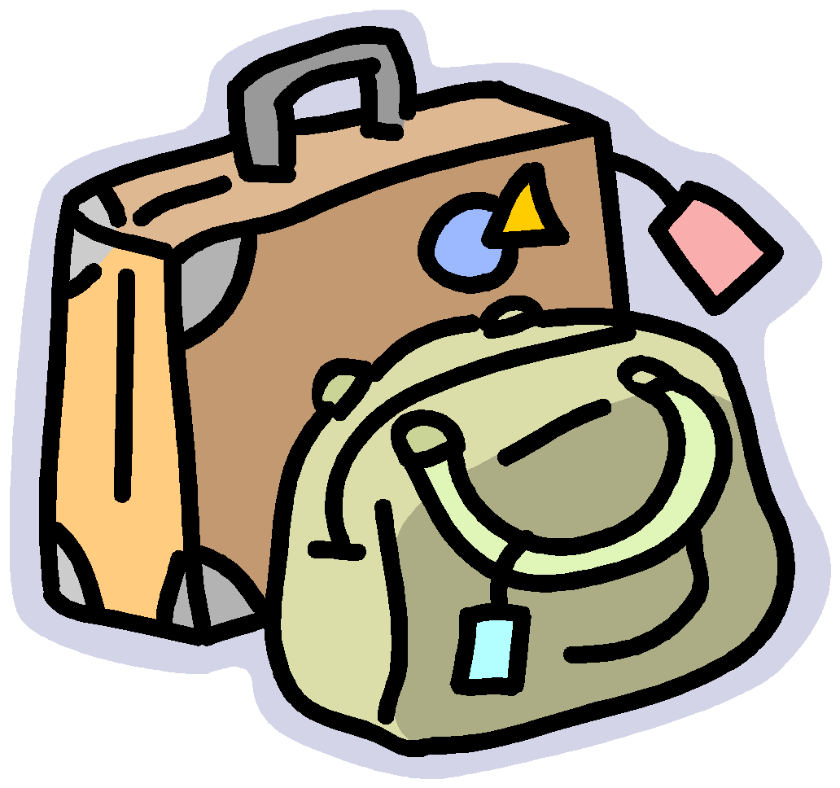

1 tepláková souprava + 1 na spaní (ne pyžamo)

teplá bunda, punčocháče, kulich

trička s krátkým i dlouhým rukávem, případně košile

spodní prádlo, ponožky + teplé ponožky

krátké i dlouhé kalhoty ke kroji (sváteční, jednobarevné)

krátké i dlouhé kalhoty do lesa

plavky, pláštěnka, gumáky

ručník, kapesníky, šátek

prodyšný pytel na špinavé prádlo

toaletní potřeby, toaletní papír, (vlhčené ubrousky), krém na opalování, kolíčky

vyrobené mýdlo (pokud si dítě na schůzce vyrábělo mýdlo)

pohorky a tenisky

spacák, karimatka (polštářek, deka)

dvoudílný ešus, lžíce, hrníček na čaj, lahev na pití

baterka

psací potřeby, pastelky, poznámkový blok (dopisní papír, známky, obálky)

knížka na čtení, případně hudební nástroj

stará utěrka pro použití v kuchyni

malý batoh

náplasti, pokrývka hlavy

skautský kroj (písková košile nebo tričko), ramínko

1. KPZ, uzlovačka, skautská stezka či jiná knížečka, kterou dítě plní (obdrželo-li ji)
2. čistě bílé tričko (děti si ho na táboře vylepší)
3. oblek z 30. nebo 40. let 20. stol.
4. krosna na výlet nebo velký batoh

**Pokud možno, označte věci tak, ať si je děti poznají (monogram apod.)**